Họ và tên học sinh:…………………………………………… Lớp :………………

ĐỀ KIỂM TRA HỌC KỲ II
Môn : VẬT LÝ – Khối 11 – Năm Học : 2015-2016
Thời gian làm bài : 45 phút ( không kể thời gian phát đề ).

Câu 1 (1 điểm): Viết công thức tính từ thông, ghi chú tên gọi và đơn vị các đại lượng trong công thức.
Câu 2 (1 điểm): Lăng kính là gì? Thấu kính là gì ?
Câu 3 (1 điểm ): Định nghĩa hiện tượng khúc xạ ánh sáng .
Câu 4 (1 điểm ): Thế nào là sự điều tiết của mắt ?
Câu 5 (1 điểm): Một ống dây thẳng dài , lõi không khí , có hệ số tự cảm L = 0,4 H.
Trong thời gian 0,2 s dòng điện trong ống dây giảm đều từ 0,2 A xuống đến 0.
- Tính độ lớn suất điện động tự cảm xuất hiện trong ống dây.
b) Biết ống dây dài 20 cm gồm 500 vòng dây. Tính tiết diện của ống dây.
Câu 6 (2 điểm): Cho hai môi trường : môi trường chất lỏng có chiết suất n_{L} =, môi trường thủy tinh có chiết suất n_{TT} .
a) Khi ánh sáng đi từ môi trường chất lỏng với góc tới i = 60⁰ sang môi trường thủy tinh thì góc khúc xạ đo được là
r = 45⁰. Tính chiết suất n_{TT} của môi trường thủy tinh. Vẽ hình .
b) Nêu điều kiện về tia tới SI và góc tới i để có phản xạ toàn phần xảy ra ở mặt phân cách của hai môi trường đã cho
ở trên .
Câu 7 (3điểm): Cho thấu kính hội tụ có tiêu cự 20cm.
a) Tính độ tụ của thấu kính .
b) Vật sáng AB cao 2 cm được đặt vuông góc với trục chính của thấu kính , cho ảnh A’B’ cùng chiều với AB và cao
5 cm. Xác định : độ phóng đại của ảnh, vị trí của vật và vị trí của ảnh . Vẽ hình .
c) Đặt vật sáng A₁B₁ vuông góc với trục chính cho ảnh thật A’₁B’₁. Dịch chuyển vật lại gần thấu kính thêm 20cm thì
ảnh dịch chuyển ra xa thêm 10cm và không thay đổi tính chất. Xác định vị trí ảnh lúc đầu.
* Lưu ý : Học sinh không dùng bút chì để vẽ hình .
HẾT.

Họ và tên học sinh:…………………………………………… Lớp :………………

ĐỀ KIỂM TRA HỌC KỲ II
Môn : VẬT LÝ – Khối 11 – Năm Học : 2015-2016
Thời gian làm bài : 45 phút ( không kể thời gian phát đề ).

Câu 1 (1 điểm): Viết công thức tính từ thông, ghi chú tên gọi và đơn vị các đại lượng trong công thức.
Câu 2 (1 điểm): Lăng kính là gì? Thấu kính là gì ?
Câu 3 (1 điểm ): Định nghĩa hiện tượng khúc xạ ánh sáng .
Câu 4 (1 điểm ): Thế nào là sự điều tiết của mắt ?
Câu 5 (1 điểm): Một ống dây thẳng dài , lõi không khí , có hệ số tự cảm L = 0,4 H.
Trong thời gian 0,2 s dòng điện trong ống dây giảm đều từ 0,2 A xuống đến 0.
- Tính độ lớn suất điện động tự cảm xuất hiện trong ống dây.
b) Biết ống dây dài 20 cm gồm 500 vòng dây. Tính tiết diện của ống dây.
Câu 6 (2 điểm): Cho hai môi trường : môi trường chất lỏng có chiết suất n_{L} =, môi trường thủy tinh có chiết suất n_{TT} .
a) Khi ánh sáng đi từ môi trường chất lỏng với góc tới i = 60⁰ sang môi trường thủy tinh thì góc khúc xạ đo được là
r = 45⁰. Tính chiết suất n_{TT} của môi trường thủy tinh. Vẽ hình .
b) Nêu điều kiện về tia tới SI và góc tới i để có phản xạ toàn phần xảy ra ở mặt phân cách của hai môi trường đã cho
ở trên .
Câu 7 (3điểm): Cho thấu kính hội tụ có tiêu cự 20cm.
a) Tính độ tụ của thấu kính .
b) Vật sáng AB cao 2 cm được đặt vuông góc với trục chính của thấu kính , cho ảnh A’B’ cùng chiều với AB và cao
5 cm. Xác định : độ phóng đại của ảnh, vị trí của vật và vị trí của ảnh . Vẽ hình .
c) Đặt vật sáng A₁B₁ vuông góc với trục chính cho ảnh thật A’₁B’₁. Dịch chuyển vật lại gần thấu kính thêm 20cm thì
ảnh dịch chuyển ra xa thêm 10cm và không thay đổi tính chất. Xác định vị trí ảnh lúc đầu.
* Lưu ý : Học sinh không dùng bút chì để vẽ hình .
HẾT.
ĐÁP ÁN KIỂM TRA HK 2 – MÔN VẬT LÝ – KHỐI 11 – NH : 2015-2016

CÂU HỎI | NỘI DUNG | ĐIỂM | GHI CHÚ
Câu 1  (1 điểm) | - Công thức: Φ = B.S.cosα  - Ghi chú . | 0,5  0,5
Câu 2  (1 điểm) | - Định nghĩa lăng kính  - Định nghĩa thấu kính | 0,5  0,5
Câu 3  ( 1 điểm ) | - ....là hiện tượng lệch phương (gãy)...  - ....chiếu xiên góc ....  - .....tại mặt phân cách  - của hai môi trường trong suốt | 0,25  0,25  0,25  0,25
Câu 4  ( 1 điểm ) | - ... là hoạt động thay đổi tiêu cự của thấu kính mắt để ảnh của vật ở những khoảng cách khác nhau ……..  - khi mắt không điều tiết : f_{max} , D_{min} .  - khi mắt điều tiết tối đa : f_{min}, D_{max} | 0,5  0,25  0,25
Câu 5  ( 1 điểm ) | a) ⎢e_{tc} ⎢ = L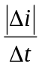  ⎢e_{tc} ⎢ = 0,4V  b) 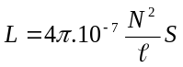  S = 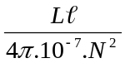 0,255 m² | 0,25  0,25  0,25  0,25
Câu 6  (2 điểm) | a) Ta có n_{L}.sini=n_{TT}.sinr  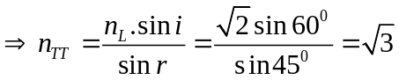=1,73  Vẽ hình . | 0,25  0,5  0,25
Câu 6  (2 điểm) | b)  – Tia sáng truyền từ thủy tinh sang chất lỏng vì n_{TT}>n_{L}  – 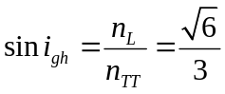 ⇒ i_{gh} =54⁰44’  – i ≥ i gh ⇒ i ≥ 54⁰44’ | 0,25  0,25+0,25  0,25
Câu 7  (3 điểm) | a) Độ tụ: 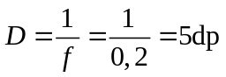 | 0,25+0,25
Câu 7  (3 điểm) | b) + 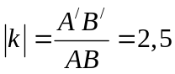  do A’B’ cùng chiều AB nên k>0 ⇒ k = 2,5  + 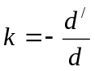 ⇒ d’= – 2,5.d  + 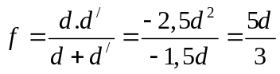  + d = 12 cm và d’ = – 30cm  + Vẽ hình | 0,25  0,25  0,25  0,25  0,5
Câu 7  (3 điểm) | c) d₂ = d₁ – 20; d’₂ = d’₁+10  thế vào công thức: 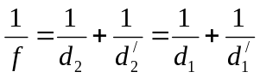  d’₁ = 30cm | 0,25đ  0,25đ  0,5đ

